泰山学院2020年春季网络招聘会操作说明（企业）
一、企业注册
1、登录泰山学院就业信息网登录页面点击右侧账号登录，如无账号请注册！
网站链接：http://tsu.xiaoxiancai.com.cn/login


2、点击“立即注册”。跳转到“企业注册”页面
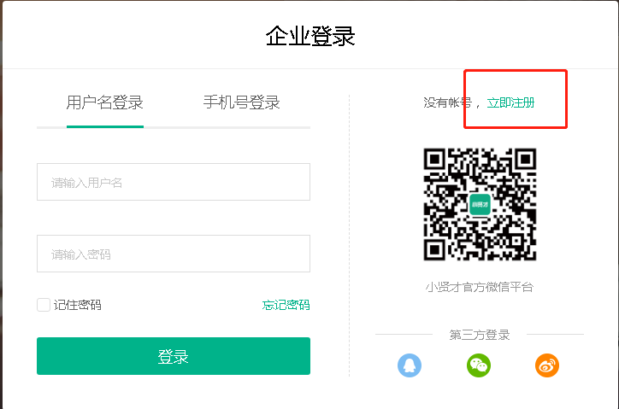
3、正确填写所有信息。
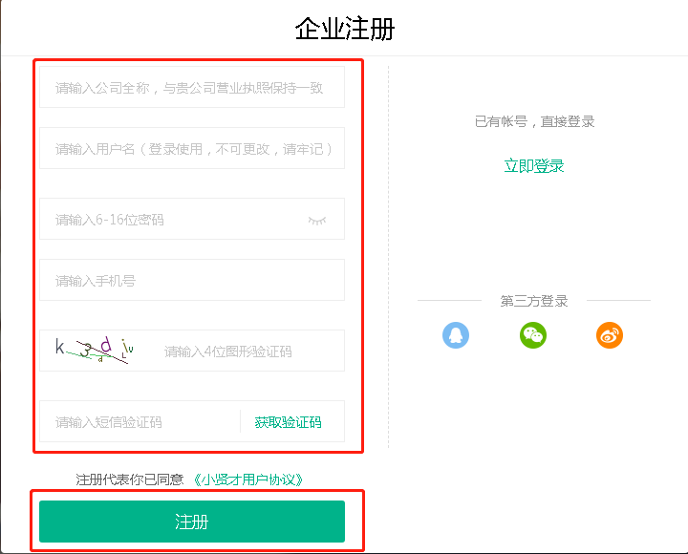
4、点击【注册】按钮，跳转到“基本信息完善”页面。
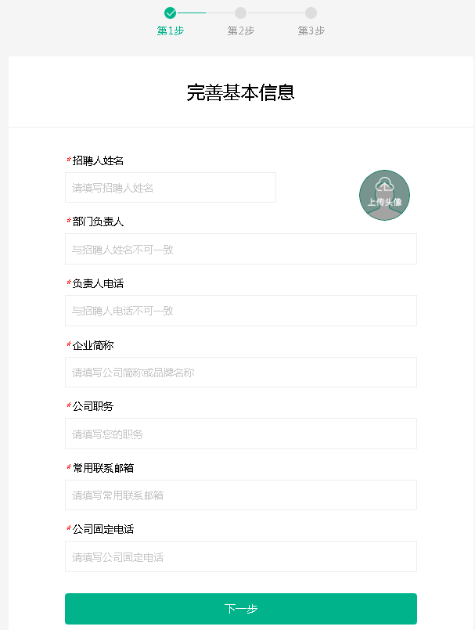
5、填写所有信息，点击【下一步】按钮，跳转到“企业信息完善”页面
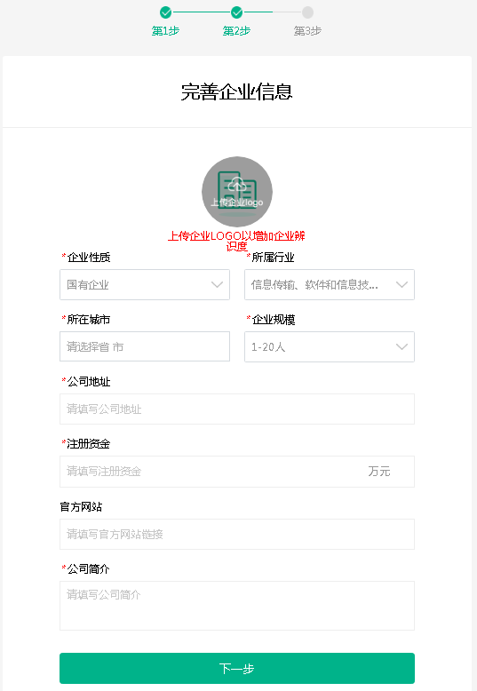
6、填写所有信息，点击【下一步】按钮，跳转到“认证信息”页面。
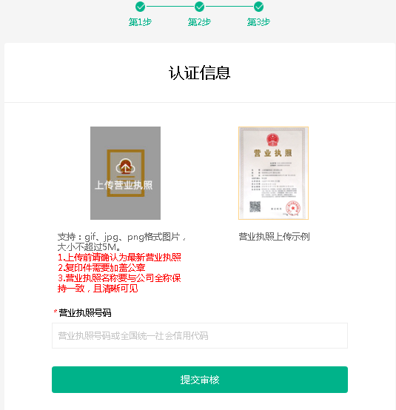
7、填写所有信息，点击【提交审核】按钮，等待审核，注册完成。
二、招聘会报名：
1、进入招聘会列表。可通过筛选条件对招聘会进行筛选。例如：
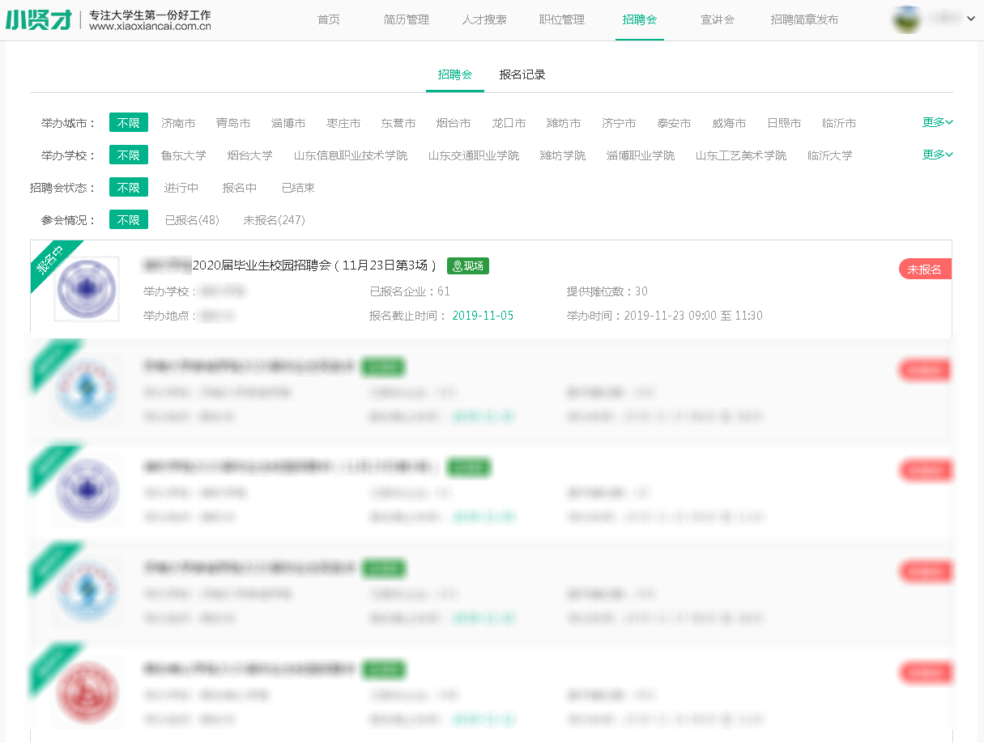
2、点击标识为“报名中”的意向招聘会，查看招聘会详情。
3、点击【报名参会】按钮，报名招聘会。第一步：填写参会基本信息。

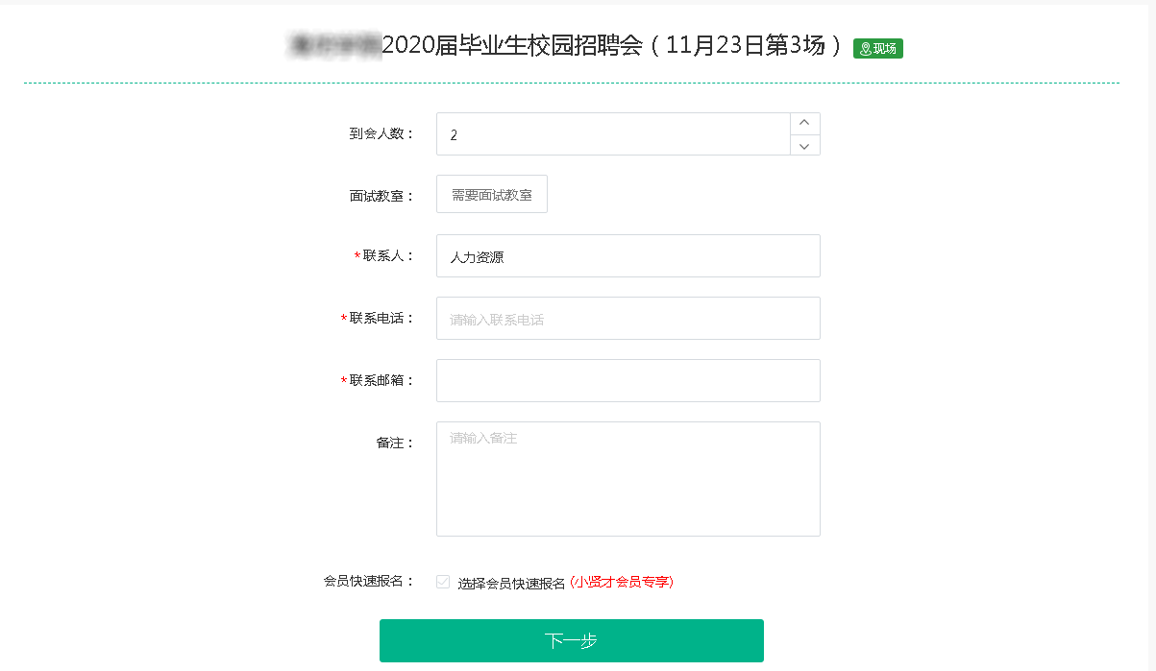
4、点击【下一步】，添加职位信息。（必须添加职位，否则无法完成报名。也直接选择已经发布的职位也可通过本页面的“添加职位”发布新职位后，添加到本场招聘会。注：报名参会的职位如果是下线状态将自动上线。且在线职位数量不可超过职位最先最大限制。）
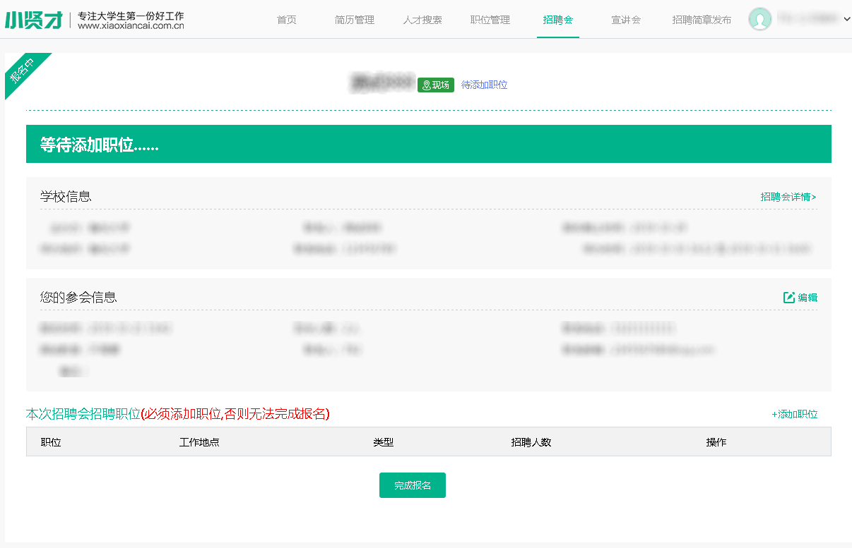
5、添加职位完成后，点击【完成报名】按钮，完成报名。
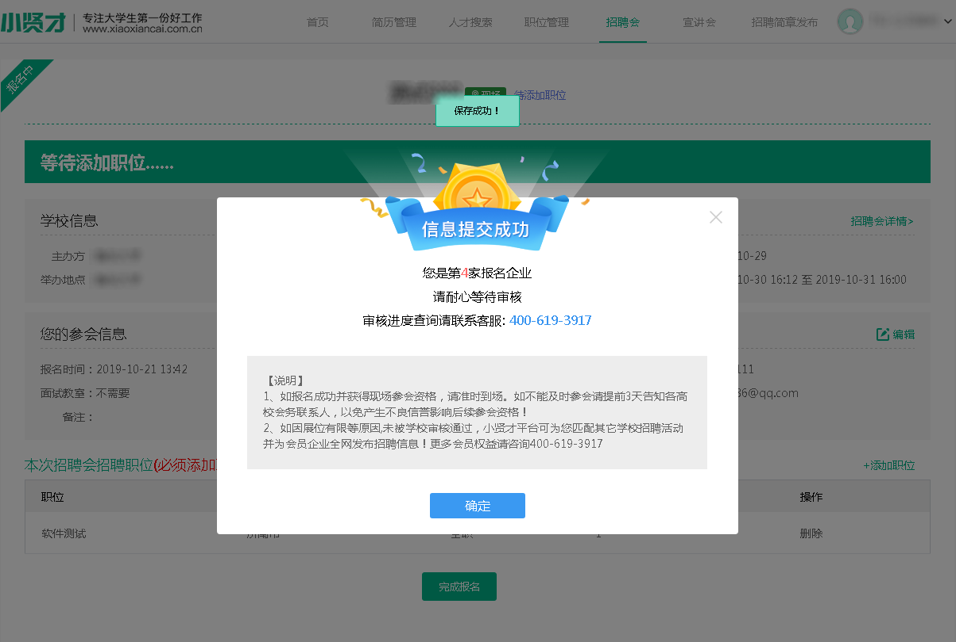
微信端：
初次注册平台的企业用户，平台进行微信端强绑提示，企业需通过平台微信公众号进行登陆绑定，绑定成功后，可通过微信后台—招聘活动查看报名记录以及审核状态
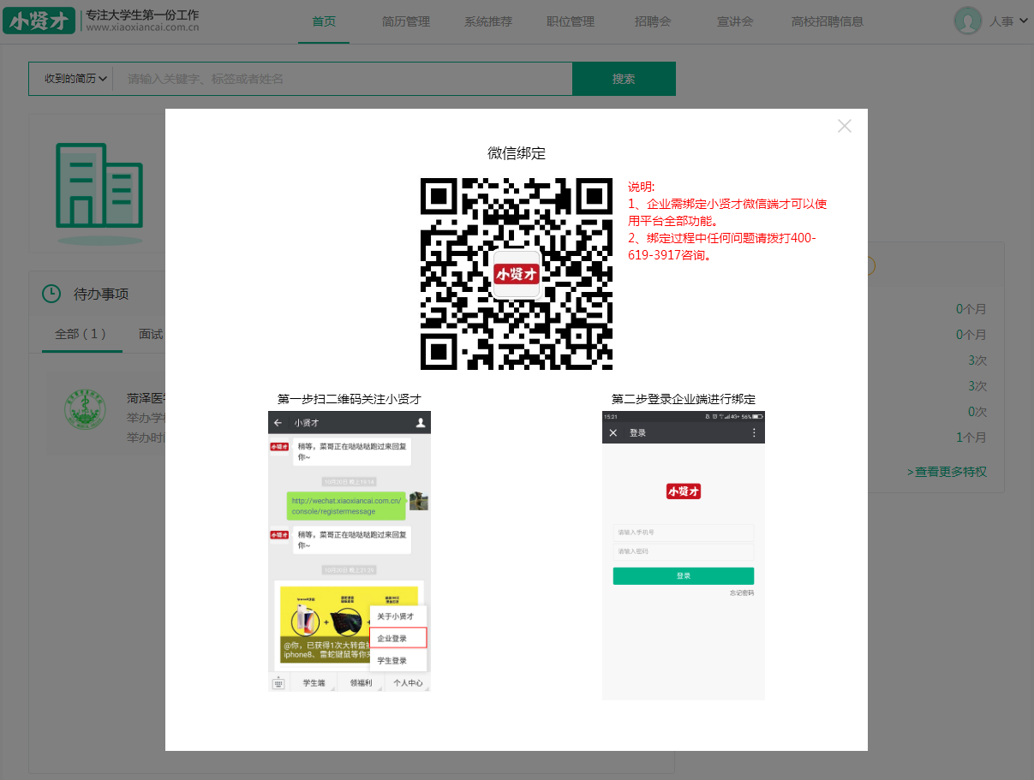
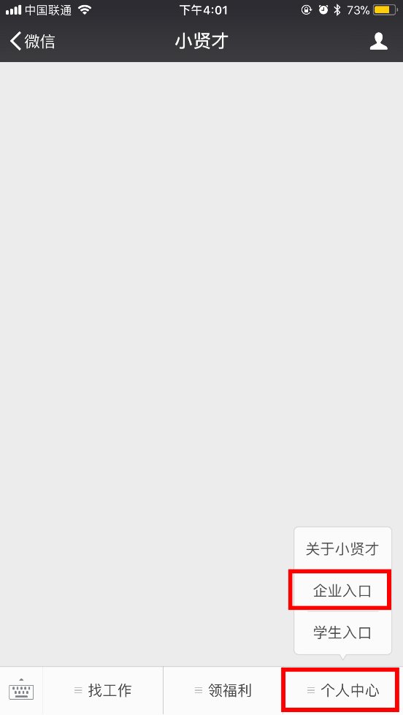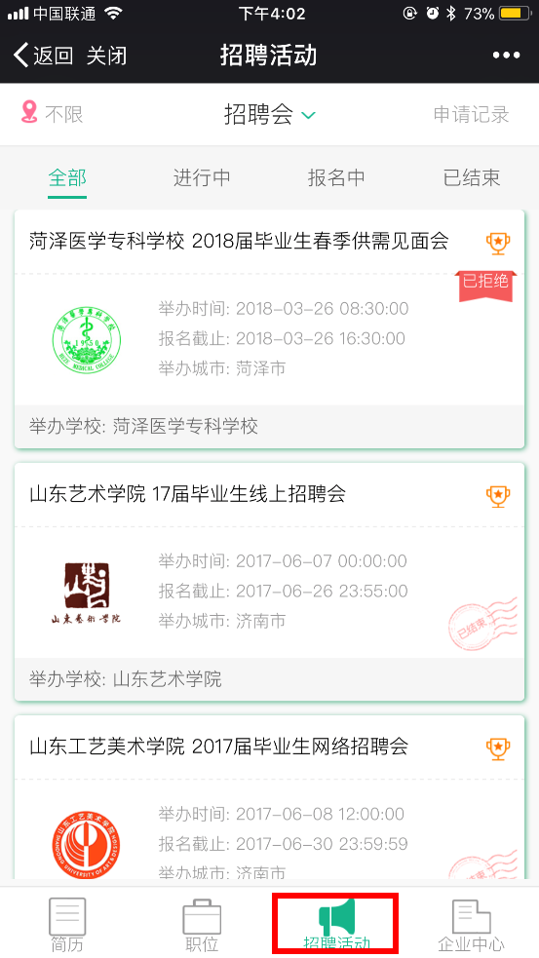

三、审核通知
企业审核结束后，通过企业列表界面的“发送审核通知”向企业的微信端发送点对点的微信通知
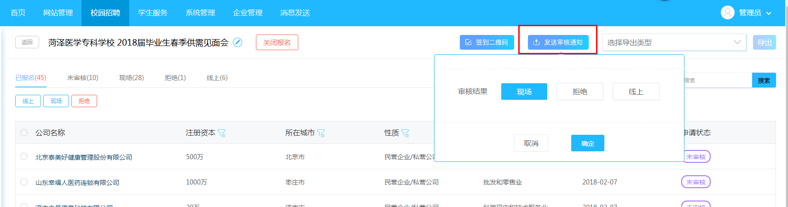
企业微信端显示如下：



